ẢNH HỰỞNG CỦA BIẾN ĐỔI KHÍ HẬU VÀ CÁC HỒ CHỨA
ĐẾN CHẾ Độ KHÍ HẬU-THỦY VÃN TÍNH THỪA THIÊN HUẾ
ThS. Phạm Văn Chiến-Đài Khí tượng Thuỷ văn khu vựcTrung Trung Bộ
Ĩ
. hừa Thiên Huế là một tình phía nam của vùng duyên hải Bắc Trung Bộ, thuộc vùng chuyển tiếp giữa khí hậu miền Bổcvà miền Nam mà dãy Bạch Mã là ranh giới khí hậu tự nhiên giữa hai miền lãnh thổ. Địa hình và mạng lưới sông suối đa dạng đã tạo nên chế độ khí hậu- thuỷ vân khá phức tạp. Trong những nâm qua, biến đổi khí hậu toàn cầu đã và đang tác động khá rõ nét đến chế độ khỉ hậu - thuỷ ván của Tĩnh. Mặt khác, hệ thống hổ chứa thuỷ điện cũng đã làm thay đổi chế độ thuỷ văn các sông. Bài viết này sẽ phân tích một số nét cơ bản về xu thế khí hậu- thuỷ vàn trong những năm qua và ảnh hưởng của hệ thống hồ chứa thuỷđiện đến thuỷ văn vùng hạ du.

- Mở đầu
Thừa Thiên Huế CÓ diện tích đất tự nhiên là 503.320,5 ha [3], vội đường bờ biển dài 120 km, chạy từ xã Điền Hương, huyện Phong Điền đến Bãi Chuối là điểm cực đông của mũi Hải Vân. Toàn bộ lãnh thổ kéo dài theo phương tây bắc - đông nam, cả những dãy núi và vùng đồng bằng đều chạy song song với đường bờ biển và trùng với phương kéo dài của Tỉnh. Lãnh thổ tỉnh Thừa Thiên Huế theo phương từ tây sang đông có thể chia thành 4 vùng: vùng núi, vùng gò đồi, vùng đồng bằng, vùng đầm phá và cồn cát ven biển.
Địa hình Thừa Thiên Huế bị chia cắt bởi mạng lưới sông suối khá dày đặc, với các sông chính là: ô Lâu, sông Bồ, sông Hương, sôngTruồi và sông Bù Lu.
Chế độ khí hậu-thuỷ văn (KH-TV) tỉnh Thừa Thiên Huế khá phức tạp, tác động trực tiếp đến sự phát triển kinh tế-xã hội của Tĩnh cũng như đời sống sinh hoạt của nhân dân. Đặc biệt hiện nay, Thừa Thiên Huế đang trong quá trình xây dựng, phát triển mạnh mẽ vể kinh tế - xã hội, chế độ KH- TV luôn được coi trọng trong mọi lĩnh vực như: quy hoạch, xây dựng, giao thông, thuỷ lợi, thuỷ sản,...
Sự ảnh hưởng của biến đổi khí hậu (BĐKH) toàn cầu đến nước ta đã được nghiên cứu, đánh giá và công bố. Nằm trong quỵ luật chung của cả nước, một số yếu tố khí hậu tại Thừa Thiên Huế biến đổi có sự khác biệt. Mặt khác, chế độ thủy văn, nguồn cung cấp nước cho hạ du hiện nay cũng có nhiều thay đổi do hệ thống hồ chứa thủy điện. Những nét cơ bản về mức độ ảnh hưởng, sự thay đổi, sự khác biệt trên được phân tích, đánh giá tại các phẩn sau đây.
Người đọc phản biện: PGS.TS. Nguyễn Viết Lành
- Ảnh hưởng của biến đổi khí hậu
  - Khái quát về ảnh hưởng của BĐKH đến Việt Nam
Theo báo cáo của "Chương trình mục tiêu Quốc gia ứng phó với BĐKH", thực trạng BĐKH ở Việt Nam được đánh giá như sau [2]:
- Nhiệt độ: trong khoảng 50 năm qua (1951 -2000), nhiệt độ trung bình năm ở Việt Nam đã tăng lên 0,7°C. Nhiệt độ trung bình năm của 4 thập kỉ gần đây (1961-2000) cao hơn trung bình năm của 3 thập kỉ trước đó (1931-1960). Nhiệt độ trung bình năm của thập kỉ 1991 -2000 ở Hà Nội, Đà Nẵng, thành phố Hổ Chí Minh đểu cao hơn trung bình của thập kỉ 1931- 1940 lẩn lượt là 0,8; 0,4 và 0,6°C. Năm 2007, nhiệt độ trung bình năm ở cả 3 nơi trên đểu cao hơn trung bình của thập kỉ 1931-1940 là 0,8-1,3°c và cao hơn thập kỉ 1991 -2000 là 0,4 -0,5°C.
- Lượng mưa: trên từng địa điểm, xu thế biến đổi của lượng mưa trung bình năm trong 9 thập kỉ vừa qua (1911-2000) không rõ rệt theo các thời kì và trên các vùng khác nhau: có giai đoạn tăng lên và có giai đoạn giảm xuống.
- Mực nước biển: theo sô' liệu quan trắc trong khoảng 50 năm qua ở các trạm Cửa ông và Hòn Dấu, mực nước biển trung bình đã tăng lên khoảng 20 cm, phù hợp với xu thế chung của toàn cầu.
- Số đợt không khí lạnh (KKL) ảnh hưởng tới Việt Nam giảm đi rõ rệt trong những năm gần đây (cuối thế kỉ XX và đầu thế kỉ XXI). Năm 1994 và 2007 chỉ có 15 -16 đợt KKL, bằng 56% trung bình nhiều năm. 6/7 trường hợp có số đợt KKL trong mỗi tháng mùa đông thấp dị thường (từ 0-1 đợt) cũng rơi vào 2
thập kỉ gần đây (3/1990, 1/1993, 2/1994, 12/1994, 2/1997,11/1997). Một biểu hiện dị thường gẩn đây nhất về khí hậu là đợt KKL gây rét đậm, rét hại kéo dài 38 ngày trong tháng 1 và tháng 2 năm 2008 gây thiệt hại lớn cho sản xuất nông nghiệp.
- Bão: vào những năm gẩn đây, số cơn bão có cường độ mạnh nhiều hơn, quỹ đạo bão dịch chuyển dẩn vể các vĩ độ phía nam và mùa bão kết thúc muộn hơn, nhiều cơn bão có quỹ đạo di chuyển dị thường hơn.
  - Ảnh hưởng của BĐKH đến KH-TV tình Thừa Thiên Huế
Theo số liệu quan trắc tại các trạm, xu thế biến đổi của các yếu tố KH-TV trong những năm qua tại tỉnh Thừa Thiên Huế như sau:
- Về lượng mưa: Như đã nói, biến đổi về lượng mưa trong cả nước trong những thập kỉ qua là không rõ rệt theo các thời kì; có giai đoạn tăng lên và có giai đoạn giảm xuống. Tại tỉnh Thừa Thiên Huế, số liệu quan trắc về lượng mưa cũng cho thấy rõ điều này (hình 1).Từnăm 1956-1998, thời kì mưa nhiều, mưa ít xen kẽ nhau có quỵ luật tương đối rõ ràng. Nhưng từ năm 1999 đến 2012, lượng mưa có xu hướng tăng rõ rệt; lượng mưa năm trung bình từ 1956-1998 là 2726 mm; từ 1999-2012 là 3426 mm (tăng tới 25% so với thời kì trước), hình 2 là biểu đồ lượng mưa trung bình trượt 10 năm đã thể hiện rõ hơn xu thế gia tăng lượng mưa từ 1999 đến nay. Tuy nhiên trong thời kì này vẫn có năm mưa rất ít như năm 2006 và 2012.

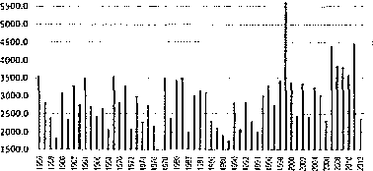
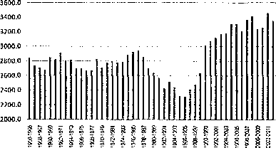

Hình 1. Lượng mưa năm tại Huế
Tại khu vực miền núi A Lưới và Nam Đông, lượng mưa cũng có xu hướng gia tăng rõ rệt từ 1999 đến nay. Xét theo 2 giai đoạn từ 1998 trở về trước và

Hình 2. Lượng mưa trung bình trượt 10 nám tại Huế
1999-2012, lượng mưa năm trung bình tại các nơi nhưsau (bảng 1).
Bảng 1. Lượng mưa trung bình năm qua hai thời kì
Trạm | Lượng mưa trung bình năm (mm)
Trạm | Thời kì trước năm1999 | Thời kì từ năm 1999-2012 | Mức tăng
Huế | 2726 | 3426 | 700
A Lưới | 3378 | 3896 | 518
Nam Đông | 3502 | 4206 | 704

7000.0
6500.0 ■
Hình 3. Lượng mưa năm tại A Lưới
7500.0
Hình 4. Lượng mưa năm tại Nam Đông
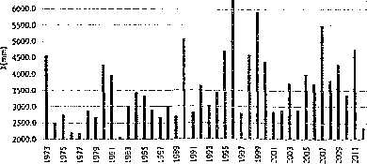
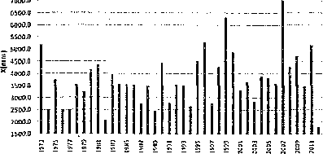


2.1/ề nhiệt độ: Theo đánh giá thực trạng BĐKH tại Việt Nam, trong khoảng 50 năm qua (1951-2000), nhiệt độ trung bình năm ỡ Việt Nam đã tăng lên 0,7°C. Nhiệt độ trung bình năm của 4 thập kỉ gần đây (1961 -2000) cao hơn trung bình năm của 3 thập kỉ trước đó (1931-1960). Tuy nhiên, tại Thừa Thiên Huế lại có một số nơi biến đổi khác thường như tại Huế, nhiệt độ trung bình hàng năm có xu hướng tăng từ 1956-1975, giảm từ 1976 trở lại đây, với mức giảm nhiệt khoảng o,3°c (hình 5).
Nhiệt độ tại Huế từ 1976-2012 có xu hướng giảm, nhưng tại vùng núi Nam Đông và A Lưới lại có xu hướng tăng theo quy luật chung của cả nước. Xét từ năm 1973-2012, chia thành 2 giai đoạn (1973-1992; 1993-2012), mức tăng nhiệt tại A Lưới và Nam Đông giai đoạn sau so với giai đoạn trước từ 0,3-0,4°C (hình 6).
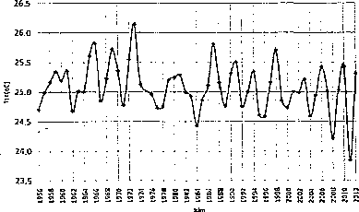
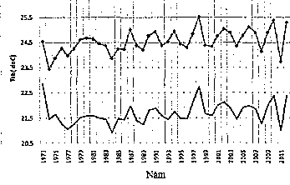
Hình 5. Nhiệt độ trung bình nám tại Huế
26S
rum Oir« —ALUỨI

Hình 6. Nhiệt độ trung bình năm tại Nam Đông và A Lưới
Nhiệt độ cao nhất và thấp nhất tuyệt đối đều xuất hiện ở thời kì trước năm 2000 (bảng 2).
Bảng 2. Nhiệt độ cao nhất, thấp nhất tuyệt đối và năm xuất hiện
Trạm | Thời kì trước năm 2000 |  | Thời kì từ năm 2001-2012
Trạm | Tmax(°C) | Tmin (°C) | Tmax(°C) | Tmin (°C)
Huế | 41,3 (1983) | 9,5 (1999) | 39,6 (2006) | 12,2(2005)
A Lưới | 38,8 (1973) | 3,8 (1974) | 35,9 (2001) | 9,6 (2007)
Nam Đông | 41,0(1983) | 5,8 (1974) | 40,2(2010) | 12,4(2005)

3. Về bão: số cơn bão ảnh hưởng trong những năm qua đến Thừa Thiên Huế chưa có thay đổi nhiều về quy luật, nhưng tốc độ gió do ảnh hưởng của bão có xu hướng giảm (bảng 3). Tuy nhiên, số liệu quan trắc tại trạm Huế chưa thể hiện đầy đủ về mức độ ảnh hưởng của bão đến toànTỉnh.Theo kết quả đo đạc, khảo sát vể gió tại vùng ven biển (Thuận An), tốc độ gió lớn hơn khá nhiều so với tại thành phố Huế.
Bàng 3. số cơn bão ảnh hưởng đến Thừa Thiên Huế qua các giai đoạn
Giai đoạn | Số cơn bão | Cấp gió mạnh nhất tại Huế
1952-1960 | 4 | 12
1961-1970 | 12 | 12
1971-1980 | 8 | 10
1981-1990 | 7 | 10
1991-2000 | 2 | 7
2001-2012 | 5 | 10

4. Vểmựcnướcó/ển:TạiThừaThiên Huế hiện nay chưa có trạm quan trắc mực nước biển nên chưa có cơ sở đánh giá về ảnh hưởng của BĐKH đối với yếu tô' này. Theo báo cáo của "Chương trình mục tiêu Quốc gia ứng phó với BĐKH", trong khoảng 50 năm qua, mực nước biển trung bình ở các trạm Cửa ông và Hòn Dấu đã tăng lên khoảng 20cm, phù hợp với xu thế chung của toàn cầu.
Theo số liệu quan trắc tại các khu vực lân cận Thừa Thiên Huế: từ năm 1978-2012 mực nước trung bình tại Sơn Trà (Đà Nẵng) đã tăng lên khoảng 8cm; tại Cửa Việt (Quảng Trị) tăng 7 cm (hình 7 và 8).
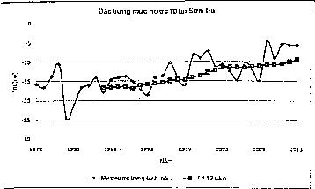
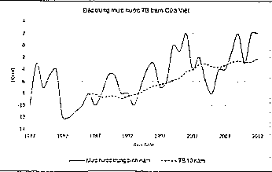
Hình 7. Quá trình mực nước trung bình
tại trạm Sơn Trà-Đà Nắng
- Ảnh hưởng cùa hồ chứa thủy điện đến chế độ thủy văn hạ du
Thừa Thiên Huế hiện nay có 4 hổ chứa thủy điện lớn là: Hương Điền trên lưu vực sông Bổ, Bình Điền trên lưu vực sông Hữu Trạch, Tả Trạch trên lưu vực sông Tả Trạch và A Lưới trên lưu vực sông A Sáp.

Hình 8. Quá trình mực nước trung
bình tại trạm Cửa Việt-Quảng Trị
Ngoài ra còn có hổ chứa thủy lợi khá lớn là hồTruổi trên lưu vực sông Truồi. Lưu vực của 5 hồ chứa này có vị trí liền kề với nhau, với tổng diện tích là 2345 km², chiếm 47% diện tích tự nhiên toàn Tĩnh (hình 9). Các thông số cơ bản của 5 hồ chứa trên thể hiện ở bảng 4.
BẢN DÓ Lưt' VỰC HỒ CIIỮA LỞN TĨNH TIIỪA THIÊN HVẾ
Hình 9. Lưu vực các hồ chứa lớn tại tỉnh Thừa Thiên Huế
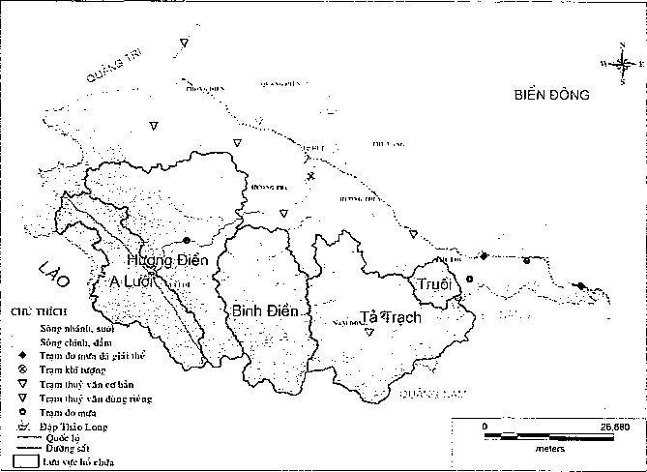

Bảng 4. Tổng hợp các thông sô' cơ bản của các hồ chứa lớn tại Thừa Thiên Huế
—__ ^{Hồ}  Đặc trưng thietke ~~—-— | Hương Điền  [4] | Bình Điền  [4] | TảTrach  14] | A Lưới  [1] | Truồi  [5]
Diện tích lưu vực (km²) | 707 | 515 | 717 | 331 | 75,3
Mực nước dâng bình thường (m) | 58,0 | 85,0 | 45,0 | 553,0 | 42,0
Mực nước chết (m) | 46,0 | 53,0 | 23,0 | 549,0 | 20,0
Mực nước trước lũ (m) | 56,0 | 80,6 | 25,0
Dung tích hổ (triệu m³) | 820,66 | 423,68 | 646 | 60,2 | 55,026
Dung tích hữu ích (triệu m³) | 350,8 | 344,39 | 346,62 | 24,4 | 51,026
Dung tích phòng lũ (triệu m³) | 200,0 | 70,0 | 556,2
Dung tích chết (triệu m³) | 469,87 | 79,3 | 73,4 | 35,8
Lưu lượng đàm bảo (m³/s) | 33,1 | 21,99 | 25,0 | 27,0



Khi hồ chứa tích nước, chế độ thủy vãn các sông ở hạ lưu đập phụ thuộc chủ yếu vào quá trình vận hành của hồ- dòng chảy nhìn chung sẽ điều hòa hơn, đỉnh lũ giảm và lượng nước các tháng mùa cạn tăng. Tuy nhiên, trong một số trường hợp đặc biệt- mưa lớn bất thường, hồ chứa phải xả mạnh để đảm bảo an toàn công trình, sẽ có thể làm lũ hạ du lên nhanh hơn.
Vào cuối mùa lũ, nếu các hồ chứa tích đẩy nước (đạt đến mực nước dâng bình thường), sẽ bổ sung lượng nước khá lớn cho mùa cạn. Lượng nước bổ sung cho mùa cạn tương đương với dung tích hữu ích của hồ.
Hiện nay, hầu hết các hồ chứa đểu vận hành tích nước, xả lũ theo quy trình đã được cấp có thẩm quyền phê duyệt. Tùy theo thực tế về nhu cầu dùng nước, nhu cẩu tiêu thụ điện, lượng nước xả hay sử dụng để phát điện có thể thay đổi hàng ngày. Chính vì vậy, dòng chảy các sông ở hạ lưu các đập biến đổi khá phức tạp.
Sự ảnh hưởng rõ nhất của hồ chứa đối với hạ du là dòng chảy các sông thường ở mức thấp hơn quy luật tự nhiên ở thời kì đầu và cuối mùa lũ; biến động mạnh ở thời kì giữa mùa-khi có mưa lớn. Nguyên nhân là thời kì đầu mùa lũ, các hồ chứa tập trung tích nước nên lượng nước về hạ du chủ yếu là lượng nước chạy máy phát điện và lượng nước bổ sung của phẩn lưu vực dưới hổ. Thời kì giữa mùa lũ, khi hồ đầy, mưa với cường độ rất lớn, hổ phải xả lũ theo quy trình thì dòng chảy hạ du sẽ tăng lên rất nhanh, lưu lượng dòng chảy có thể từ vài chục m³/s tăng lên nghìn m³/s chỉ trong vòng vàit-iếng. Sự gia tăng nhanh lưu lượng xả về hạ du làm cho mực nước lũ lên rất nhanh trong mộtthời gian nhất định (thường 2-4 giờ).Tổng lượng nước lũ về hạ du do sự điều tiết của hổ chứa thường được giảm đi đáng kể so với lũ tự nhiên. Lượng lũ giảm nhiều thường ở giai đoạn đầu và thời kì xuất hiện đỉnh lũ.
Để có thể đánh giá được sự ảnh hưởng của các công trình hổ chứa đến chế độ thủy văn vùng hạ du, cẩn phải có số liệu khí tượng, thủy văn liên tục trên lưu vực hồ chứa và dưới hạ du trong một một số năm, trong đó có các năm đại diện cho nhóm năm ít nước, nhóm năm nước trung bình và nhóm năm nhiều nước. Tuy nhiên hiện nay, số liệu này chưa được đo đạc đầy đủ nên trong phẩn này chỉ có thể đánh giá sơ bộ vể sự điều tiết dòng chảy vể hạ du dựa trên các dữ liệu do các hồ chứa cung cấp trong một số năm gẩn đây.
Theo thiết kế của các hồ chứa, khả năng phòng lũ của các hồ như sau (bảng 5).

Bảng 5. Khả năng phòng lũ từ các hồ chứa
Hồ | F (km²) | w phòng lu(trm³) | Tương đương với trận mưa-lũ
Hồ | F (km²) | w phòng lu(trm³) | Lượng mưa trận (mm) | Lưu lượng lũ về hổ trung bình trong 48 giờ (m³/s) | Lưu lượng lũ về hồ trung bình trong 24 giờ (m³/s)
Hương Điển | 707 | 200 | 283 | 1157 | 2315
Bình Điển | 515 | 70 | 136 | 405 | 810
Tả Trạch | 717 | 556,2 | 776 | 3219 | 6438

Như vậy, nếu các hồ đang ở mực nước trước lũ, hồ Hương Điền có khả năng giữ được toàn bộ lượng lũ của một trận mưa với lượng mưa là 283 mm - tương đương với lưu lượng vể hồ trung bình trong 48 giờ là 1157 m³/s, trong 24 giờ là 2315 m³/s. Hổ Bình Điển có khả năng điều tiết lũ chl bằng 50% hồ Hương Điền. HổTảTrạch đượcthiết kế với mụctiêu điểu tiết dòng chảy về hạ du là chủ yếu nên khả năng cắt lũ của hồ này là lớn nhất. Nếu hồ đang ở mực nước trước lũ thì một trận mưa có lượng là 776 mm, hổ sẽ có khả năng cắt được hoàn toàn lượng nước lũ về hạ du. Theo số liệu quan trắc, vận hành hồ chứa thủy điện năm 2013 - là một trong những năm xuất hiện khá nhiều đợt lũ, khả năng điểu tiết của hổ Tả Trạch trong một số đợt lũ được dẫn ra trong hình 10 và 11.

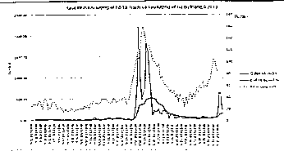
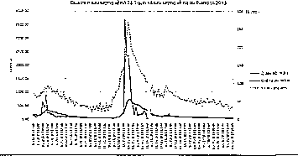
Hình 10. Quá trình dòng chảy đến hồ Tả Trạch và dòng chảy về hạ du tháng 9/2013
Hình 10 và 11 cho thấy khả năng cắt lũ của hồTả Trạch là rất rõ ràng. Trong 2 trận lũ lớn năm 2013, lưu lượng vể hồ lên đến trên 2000 m³/s, nhưng lưu lượng về hạ du đã được giảm xuống chỉ còn 500- 1000 m³/s. Sự điều tiết cắt lũ của hổTả Trạch đã làm giảm đáng kể độ lớn đỉnh lũ ở hạ du, đỉnh lũ tại Kim Long chỉ ở mức 2,7 m, đỉnh lũ tại Thượng Nhật (thượng lưu hồ) là 60,96 m. So sánh với trận lũ vào giữa tháng 10/2008 (khi chưa có hồ), đỉnh lũ tại Thượng Nhật chỉ đạt 60,66m nhưng đỉnh lũ tại Kim Long lên đến 3,10 m.
Như vậy, với sự tham gia điều tiết của 3 hồ chứa Hương Điển, Bình Điền và Tả Trạch, dòng chảy về hạ du hệ thống sông Hương cơ bản đã được điều tiết theo ý chủ quan của con người. Tuy nhiên, với tính phức tạp của chế độ mưa tại Thừa Thiên Huế, việc vận hành hồ trong mùa mưa theo đúng quy trình với mục tiêu: đảm bảo an toàn tuyệt đối cho các công trình hổ chứa, góp phần giảm lũ cho hạ du và đảm bảo hiệu quả phát điện vẫn còn nhiều khó khăn.
Hình ỉ 7. Quá trình dòng chảy đến hồ Tả Trạch và dòng chày về hạ du tháng 10/2013
- Kết luận
BĐKH toàn cầu đã tác động khá rõ rệt đến chế độ KH-TV tỉnh Thừa Thiên Huế, thể hiện rõ nhất là lượng mưa và nhiệt độ. vể tổng thể, xu thế biến đổi về KH-TV phù hợp với quy luật chung của cả nước, nhưng tại một số vùng cũng có một số khác biệt, như nhiệt độ tại vùng đồng bằng (Huế) không tăng mà lại có xu hướng giảm.
Sự điểu tiết của hệ thống hồ chứa thuỷ điện đã bổ sung đáng kể lượng nước trong mùa cạn và giảm lũ cho hạ du, đặc biệt là hổ Tả Trạch đã làm hạn chế nhiểu tình trạng ngập lụt ở vùng đổng bằng hạ lưu sông Hương.Tuy nhiên, các lưu vực hổ chứa của tỉnh Thừa Thiên Huế thường có cường độ mưa lớn, phân bố phức tạp theo không gian và thời gian đã gây ra nhiều khó khăn cho công tác dự báo, cũng như vận hành điều tiết hổ chứa giảm lũ cho hạ du. Vì vậy, trong mùa lũ cần tăng cường mạng lưới, chế độ quan trắc mưa, dòng chảy để cung cấp thông tin đẩy đủ, kịp thời, hỗ trợ cho công tác dự báo và vận hành hổ chứa đạt được hiệu quả cao nhất. -

Tài liệu tham khảo
7. Bộ Công thương, Phụ lục kèm theo Quyết định số 4103/QĐ-BCT, ngày 18/8/2009;
- Bộ Tài nguyên và Môi trường (2008), Chương trình mục tiêu Quốc gia ứng phó với biến đổi khí hậu, Hà Nội;
- Cục Thống kê Thừa Thiên Huế (2014), Niên giám thống kê 2013;
- Thủ tướng Chính phũ, Quy trình vận hành liên hồ chứa lưu vực sông Hương, ban hành theo Quyết định số 1497/QĐ-TTg, ngày25/8/2014;
- http://www.hec.com.vn/detailda/ho__chua/ho_chua_nuoc_truoi/default.aspx.



